Write-Up: Crack the Gate 1
picoMini by CMU-Africa — Web Exploitation

Informasi Challenge
- Nama Challenge: Crack the Gate 1
- Kategori: Web Exploitation
- Tingkat Kesulitan: Easy
- Dibuat oleh: Yahaya Meddy
- Event: picoMini by CMU-Africa

1. Deskripsi Challenge
Challenge ini menceritakan sebuah investigasi terhadap seorang "person of interest" bernama ctf-player yang diduga menyembunyikan data sensitif di dalam sebuah web portal yang dibatasi aksesnya (restricted web portal). Email login yang digunakan sudah diketahui, yaitu ctf-player@cylabacademy.org, namun password-nya tidak diketahui dan teknik tebak-password biasa tidak berhasil.
Deskripsi soal memberi petunjuk kuat: "it's almost like the developer left a secret way in" — mengindikasikan adanya backdoor yang sengaja atau tidak sengaja ditinggalkan oleh developer di dalam kode aplikasi.

2. Melihat Halaman Login
Setelah instance dijalankan, muncul halaman Login sederhana dengan dua kolom input: Email dan Password.
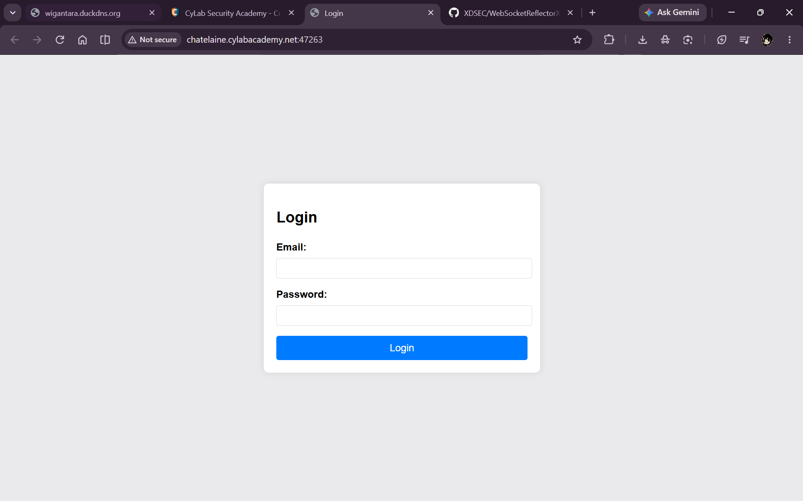
Gambar 1. Tampilan halaman Login pada instance challenge.

3. Memeriksa Source Code Halaman
Karena deskripsi soal mengarah pada adanya "jalan rahasia" yang ditinggalkan developer, langkah selanjutnya adalah memeriksa source code HTML halaman (klik kanan → View Page Source, atau Ctrl+U). Di dalam kode HTML, ditemukan dua baris komentar yang mencurigakan tepat di atas form login:
<!-- ABGR: Wnpx - grzcbenel olcnff: hfr urnqre "K-Qri-Npprff: lrf" -->
<!-- Remove before pushing to production! -->
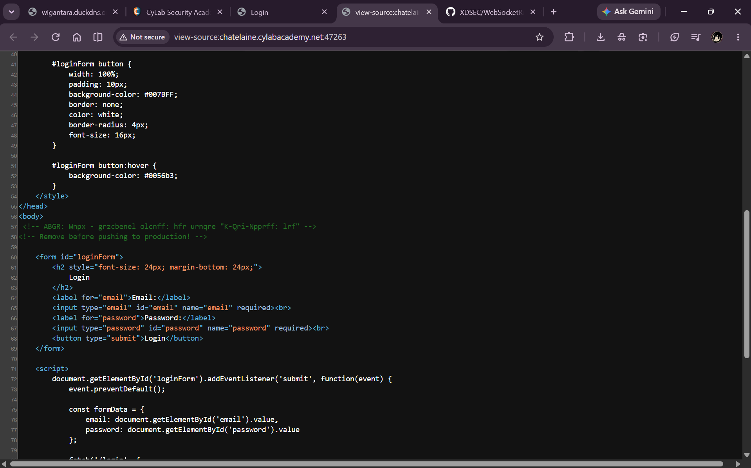
Gambar 2. Komentar mencurigakan pada source code halaman login.
Baris kedua ("Remove before pushing to production!") menegaskan bahwa baris pertama adalah catatan developer yang seharusnya dihapus sebelum aplikasi dirilis ke production, namun tertinggal.

4. Decode Komentar (ROT13)
Teks pada baris pertama terlihat acak namun strukturnya menyerupai kalimat bahasa Inggris biasa (ada tanda kutip, titik dua, dan spasi pada posisi yang wajar). Pola ini merupakan ciri khas dari cipher ROT13, yaitu teknik substitusi yang menggeser setiap huruf sejauh 13 posisi dalam alfabet, tanpa mengubah angka, spasi, atau tanda baca.
Setelah dilakukan decode ROT13, komentar tersebut menjadi:
NOTE: Jack - temporary bypass: use header "X-Dev-Access: yes"
Dari sini diketahui bahwa terdapat sebuah HTTP header rahasia (X-Dev-Access: yes) yang jika disertakan pada request login, dapat melewati (bypass) proses validasi password.

5. Menganalisis Request Login melalui Network Tab
Untuk mengetahui endpoint dan format request yang digunakan oleh form login, dilakukan percobaan login dengan email sembarang melalui DevTools tab Network. Hasilnya diketahui:
- Request URL: http://chatelaine.cylabacademy.net:47263/login
- Request Method: POST
- Status Code: 401 Unauthorized (karena password yang dicoba salah)
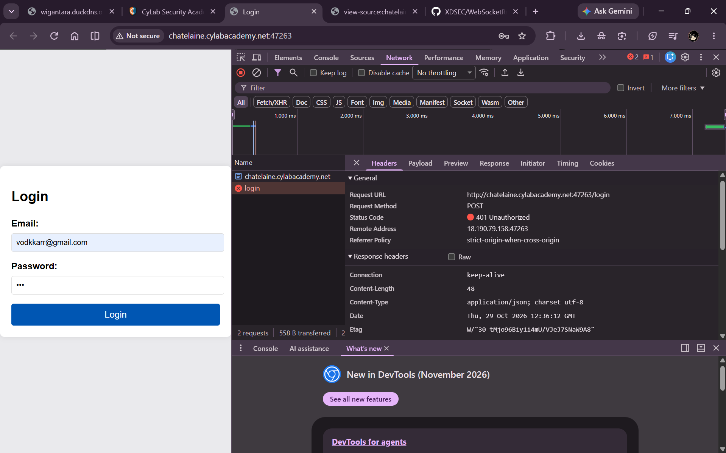
Gambar 3. Detail request POST /login yang ditangkap pada tab Network, menghasilkan status 401 Unauthorized.

6. Mengirim Request dengan Header Backdoor
Karena form HTML standar tidak dapat menyisipkan header kustom, request login dikirim ulang secara manual melalui fungsi fetch() pada tab Console, dengan menambahkan header X-Dev-Access: yes yang ditemukan sebelumnya:
fetch("http://chatelaine.cylabacademy.net:47263/login", {
method: "POST",
headers: {
"Content-Type": "application/json",
"X-Dev-Access": "yes"
},
body: JSON.stringify({
email: "ctf-player@cylabacademy.org",
password: "anything"
})
})
.then(res => res.json())
.then(data => console.log(data));
Request ini meniru request asli dari form login, namun ditambah header rahasia yang berfungsi sebagai backdoor bypass autentikasi.

7. Hasil: Autentikasi Berhasil Di-bypass
Setelah request dengan header X-Dev-Access: yes dikirim, server merespons dengan success: true meskipun password yang dikirim adalah string sembarang ("anything"). Response tersebut juga langsung memuat flag:
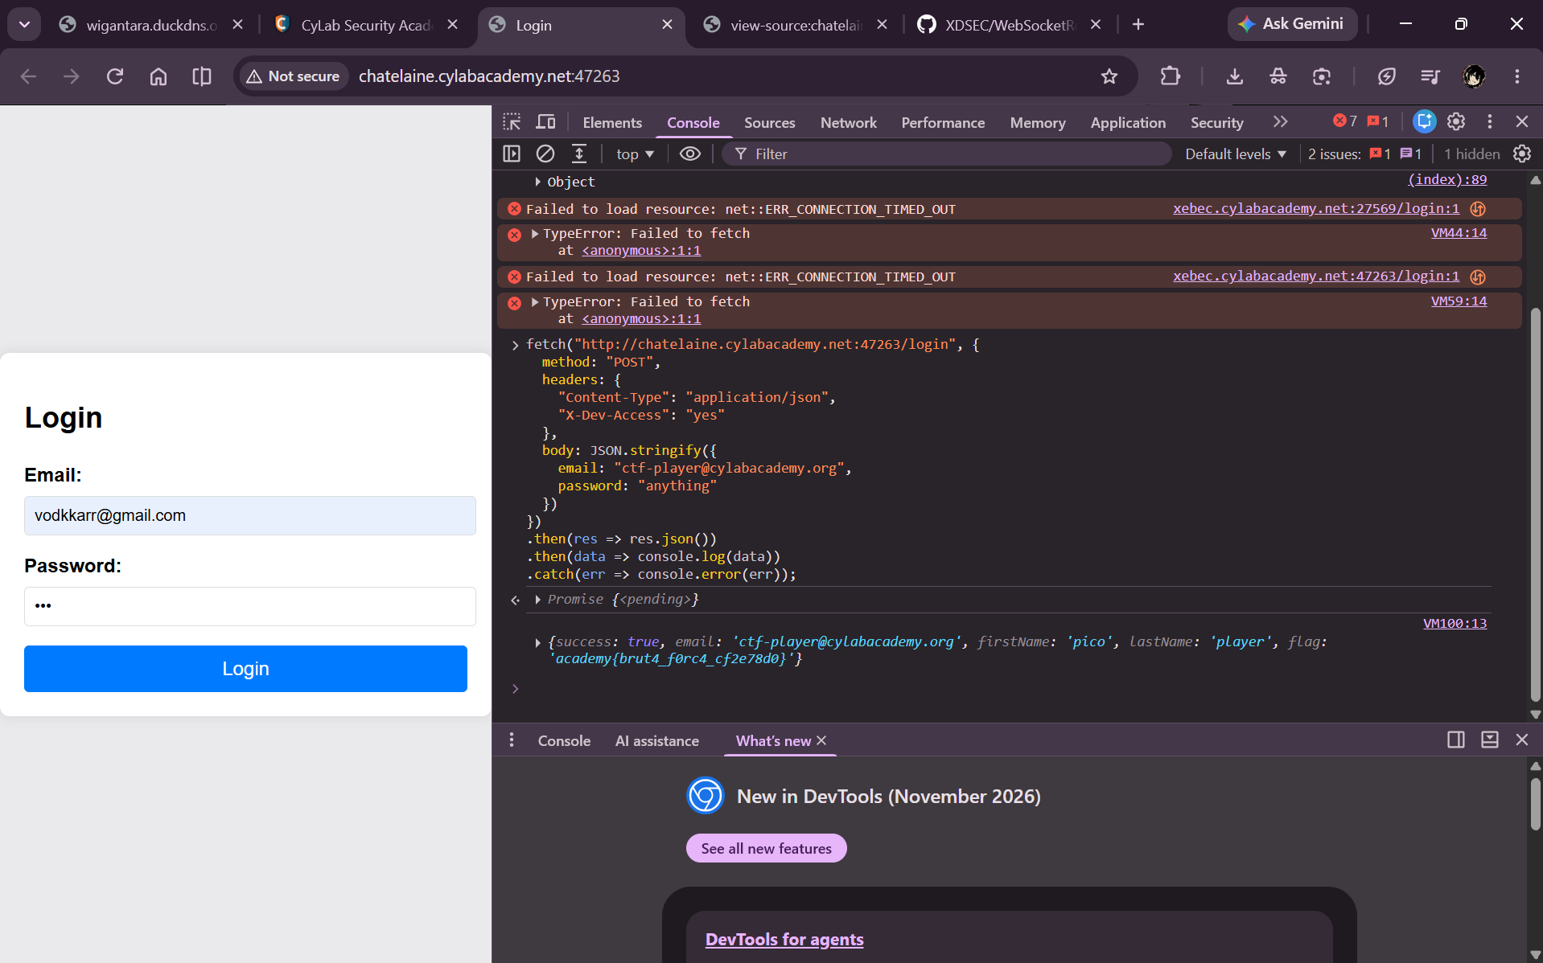
Gambar 4. Response sukses dari server yang memuat flag, didapat setelah menyisipkan header backdoor.

8. Flag
academy{brut4_f0rc4_cf2e78d0}

9. Akar Masalah (Root Cause)
- Hardcoded backdoor pada server: server memiliki logika otentikasi yang melewati pengecekan password apabila header X-Dev-Access bernilai "yes", kemungkinan dibuat untuk keperluan testing/debug internal.
- Informasi backdoor terekspos di client-side: catatan mengenai header rahasia ini tertinggal di dalam komentar HTML yang dikirim ke browser, meskipun disamarkan dengan ROT13 — teknik obfuscation yang sangat lemah dan mudah dipecahkan.
- Tidak ada pemisahan environment development dan production: fitur bypass yang seharusnya hanya digunakan pada environment development malah ikut terbawa ke environment production.

10. Rekomendasi Perbaikan
- Hapus seluruh kode backdoor/bypass otentikasi sebelum aplikasi di-deploy ke production, dan terapkan proses code review untuk mencegah hal ini terulang.
- Jangan pernah menaruh catatan sensitif (termasuk yang di-obfuscate) di kode yang dikirim ke client, karena semua kode front-end pasti bisa dibaca oleh pengguna.
- Gunakan environment variable atau feature flag yang benar-benar terpisah antara development dan production, bukan header yang bisa dikontrol penuh oleh client.
- Terapkan logging dan monitoring pada endpoint otentikasi untuk mendeteksi pola request mencurigakan, seperti penggunaan header non-standar yang tidak pernah dikirim oleh aplikasi resmi.

